

**Су шаруашылығы саласындағы мемлекеттік көрсетілетін қызмет регламенттерін бекіту туралы**

***Күшін жойған***

Жамбыл облысы әкімдігінің 2015 жылғы 27 шілдедегі № 164 қаулысы. Жамбыл облысы Әділет департаментінде 2015 жылғы 28 тамызда № 2737 болып тіркелді. Күші жойылды - Жамбыл облысы әкімдігінің 2017 жылғы 27 қарашадағы № 253 қаулысымен

      Ескерту. Күші жойылды - Жамбыл облысы әкімдігінің 27.11.2017 № 253 қаулысымен (алғашқы ресми жарияланған күннен кейін күнтізбелік 10 күн өткен соң қолданысқа енгізіледі).  
      РҚАО-ның ескертпесі.  
Құжаттың мәтінінде түпнұсқаның пунктуациясы мен орфографиясы сақталған.

      "Қазақстан Республикасындағы жергілікті мемлекеттік басқару және өзін-өзі басқару туралы" Қазақстан Республикасы 2001 жылғы 23 қаңтардағы Заңына, "Мемлекеттік көрсетілетін қызметтер туралы" Қазақстан Республикасының 2013 жылғы 15 сәуірдегі Заңына сәйкес Жамбыл облысының әкімдігі **ҚАУЛЫ ЕТЕДІ:**

      1. Қоса беріліп отырған:  
      1) "Су объектілерін оқшауланған немесе бірлесіп пайдалануға конкурстық негізде беру" мемлекеттік көрсетілетін қызмет регламенті;  
      2) "Жерүсті су объектілері жоқ, бірақ ауызсу сапасындағы жерасты суларының жеткілікті қоры бар аумақтарда ауызсу және шаруашылық-тұрмыстық сумен жабдықтауға байланысы жоқ мақсаттар үшін ауызсу сапасындағы жерасты суларын пайдалануға рұқсат беру" мемлекеттік көрсетілетін қызмет регламенті бекітілсін.   
      2. "Жамбыл облысы әкімдігінің табиғи ресурстар және табиғат пайдалануды реттеу басқармасы" коммуналдық мемлекеттік мекемесі заңнамада белгіленген тәртіппен:  
      1) осы қаулының әділет органдарында мемлекеттік тіркелуін;  
      2) осы қаулы мемлекеттік тіркеуден өткеннен кейін он күнтізбелік күн ішінде оны ресми жариялауға мерзімді баспа басылымдарына және "Әділет" ақпараттық-құқықтық жүйесіне жіберуді;  
      3) осы қаулы Жамбыл облысы әкімдігінің интернет-ресурсында орналастырылуын қамтамасыз етсін.  
      3. "Мемлекеттік көрсетілетін қызмет регламенттерін бекіту туралы" Жамбыл облысы әкімдігінің 2014 жылғы 26 желтоқсандағы № 351 қаулысының (Нормативтік-құқықтық актілерді мемлекеттік тіркеу тізілімінде № 2519 болып тіркелген, 2015 жылдың 19 ақпанында № 21 (18055) "Ақ жол" газетінде жарияланған) күші жойылды деп танылсын.  
      4. Осы қаулының орындалуын бақылау облыс әкімінің орынбасары А. Нұралиевке жүктелсін.  
      5. Осы қаулы әділет органдарында мемлекеттік тіркелген күннен бастап күшіне енеді және алғашқы ресми жарияланған күннен кейін күнтізбелік он күн өткен соң қолданысқа енгізіледі.

|  |  |
| --- | --- |
| *Облыс әкімі* | *K. Көкрекбаев* |

|  |  |
| --- | --- |
|  | Жамбыл облысы әкімдігінің 2015 жылғы "27" шілдедегі № 164 қаулысымен бекітілген |

**"Су объектілерін оқшауланған немесе бірлесіп пайдалануға конкурстық негізде беру" мемлекеттік көрсетілетін қызмет регламенті**

**1. Жалпы ережелер**

      1. "Су объектілерін конкурстық негізде оқшауланған немесе бірлесіп пайдалануға беру" мемлекеттік көрсетілетін қызметті "Жамбыл облысы әкімдігінің табиғи ресурстар және табиғат пайдалануды реттеу басқармасы" коммуналдық мемлекеттік мекемесі (бұдан әрі – көрсетілетін қызметті беруші) жүзеге асырады.

      Өтініштерді қабылдау және мемлекеттік көрсетілетін қызметтің нәтижелерін беру көрсетілетін қызметті берушінің кеңсесі арқылы жүзеге асырылады.

      2. Мемлекеттік қызмет көрсету нысаны: қағаз түрінде.  
      3. Мемлекеттік көрсетілетін қызметтің нәтижесі – су объектісін оқшау немесе бірлесіп пайдалануға беру туралы ауданның, облыстық маңызы бар қаланың жергілікті атқарушы органы шешімінің және (немесе) конкурс нәтижесі туралы конкурстық комиссияның хаттамасы негізінде берілген көрсетілетін қызметті беруші мен конкурстың жеңімпазы арасындағы су объектісін оқшауланған немесе бірлесіп пайдалануға беру туралы қағаз түріндегі келісім-шарт.  
      4. Мемлекеттік көрсетілетін қызметтің нәтижесін ұсыну нысаны – қағаз түрінде.

**2. Мемлекеттiк қызмет көрсету процесiнде көрсетiлетiн қызметтi берушiнiң құрылымдық бөлiмшелерiнiң (қызметкерлерiнiң) iс-қимыл тәртiбiн сипаттау**

      5. Мемлекеттiк көрсетілетін қызмет бойынша рәсiмдi (іс-қимылды) бастауға негіз өтініш және Қазақстан Республикасы Ауыл шаруашылығы Министрінің 2015 жылғы 6 мамырдағы "Су қорын пайдалануды реттеу саласындағы мемлекеттік көрсетілетін қызметтердің стандарттарын бекіту туралы" № 19-1/422 бұйрығымен бекітілген "Су объектілерін оқшауланған немесе бірлесіп пайдалануға конкурстық негізде беру" мемлекеттік көрсетілетін қызмет стандартының (бұдан әрі – Стандарт) 9 тармағында көрсетілген құжаттар топтамасын ұсыну болып табылады.  
      6. Мемлекеттiк қызмет көрсету процесінің құрамына кiретiн әрбір рәсімнің (іс-әрекеттің) мазмұны, оның орындалу ұзақтығы:  
      1) көрсетілетін қызметті берушінің кеңсе қызметкері көрсетілетін қызметті алушының конкурстық тапсырысы мен құжаттары салынған конверттерді қабылдап тіркеуі және басшысының қарауына 30 (отыз) минуттың ішінде ұсынуы;  
      2) көрсетілетін қызметті берушінің басшысы қызмет алушының құжаттарын қарап, оны жауапты қызметкердің қарауына 1 (бір) жұмыс күні ішінде жолдауы;   
      3) көрсетілетін қызметті берушінің жауапты қызметкері арнайы құрылған конкурстық комиссияға құжаттарды 2 (екі) жұмыс күні ішінде жолдауы;  
      4) конкурстық комиссия көрсетілетін қызметті алушылардың құжаттарын қарап, тиісті хаттамаларды 6 (алты) жұмыс күні ішінде ресімдеуі;   
      5) конкурстық комиссияның хатшысы өткізілген конкурстың хаттамасын бұқаралық ақпарат құралдарында және интернет-ресурстарында жариялауы және құжаттарды жауапты қызметкерге 2 (екі) жұмыс күні ішінде жолдауы;   
      6) көрсетілетін қызметті берушінің жауапты қызметкері конкурстық комиссия хатшысы жолдаған конкурстық комиссияның хаттамасын және қаулы жобасын жергілікті атқарушы органға 10 (он) жұмыс күні ішінде жолдауы;   
      7) көрсетілетін қызметті берушінің жауапты қызметкері ауданның, облыстық маңызы бар қаланың жергілікті атқарушы органынан шешімді алғаннан кейін су объектісін оқшауланған немесе бірлесіп пайдалануға беру туралы келісім-шарттың жобасын дайындауы және басшыға қол қою үшін 20 (жиырма) жұмыс күні ішінде ұсынуы;   
      8) көрсетілетін қызмет берушінің басшысы қызмет алушымен келісім-шартқа қол қойып, кеңсе қызметкеріне 1 (бір) жұмыс күні ішінде жолдауы;   
      9) көрсетілетін қызметті берушінің кеңсе қызметкері келісім-шартты тіркеп, бір данасын конкурс жеңімпазына 15 (он бес) минут ішінде беруі.

**3. Мемлекеттiк қызмет көрсету процесінде көрсетіліетін қызметті берушінің құрылымдық бөлiмшелерiнiң (қызметкерлерiнiң) өзара iс-қимыл тәртiбiн сипаттау**

**7**. Мемлекеттік көрсетілетін қызмет процесіне қатысатын қызмет берушілердің құрылымдық бөлімшелерінің (қызметкерлерінің) тізбесі:   
      1) көрсетілетін қызметті берушінің кеңсе қызметкері;   
      2) көрсетілетін қызметті берушінің басшысы;   
      3) көрсетілетін қызметті берушінің жауапты қызметкері;   
      4) конкурстық комиссия хатшысы;   
      5) конкурстық комиссия мүшелері.   
      8. Құрылымдық бөлімшелер арасындағы рәсімдердің (әрекеттердің) дәйектілігін сипаттау:   
      1) көрсетілетін қызметті берушінің кеңсе қызметкері көрсетілетін қызметті алушының конкурстық тапсырысы мен құжаттары салынған конверттерді қабылдап тіркеуі және басшысының қарауына 30 (отыз) минуттың ішінде ұсынуы;  
      2) көрсетілетін қызметті берушінің басшысы қызмет алушының құжаттарын қарап, оны жауапты қызметкердің қарауына 1 (бір) жұмыс күні ішінде жолдауы;   
      3) көрсетілетін қызметті берушінің жауапты қызметкері арнайы құрылған конкурстық комиссияға құжаттарды 2 (екі) жұмыс күні ішінде жолдауы;  
      4) конкурстық комиссия көрсетілетін қызметті алушылардың құжаттарын қарап, тиісті хаттамаларды 6 (алты) жұмыс күні ішінде ресімдеуі;  
      5) конкурстық комиссияның хатшысы өткізілген конкурстың хаттамасын бұқаралық ақпарат құралдарында және интернет-ресурстарында жариялауы және құжаттарды жауапты қызметкерге 2 (екі) жұмыс күні ішінде жолдауы;   
      6) көрсетілетін қызметті берушінің жауапты қызметкері конкурстық комиссия хатшысы жолдаған конкурстық комиссияның хаттамасын және қаулы жобасын жергілікті атқарушы органға 10 (он) жұмыс күні ішінде жолдауы;   
      7) көрсетілетін қызметті берушінің жауапты қызметкері ауданның, облыстық маңызы бар қаланың жергілікті атқарушы органынан шешімді алғаннан кейін су объектісін оқшауланған немесе бірлесіп пайдалануға беру туралы келісім-шарттың жобасын дайындауы және басшыға қол қою үшін 20 (жиырма) жұмыс күні ішінде ұсынуы;   
      8) көрсетілетін қызмет берушінің басшысы қызмет алушымен келісім-шартқа қол қойып, кеңсе қызметкеріне 1 (бір) жұмыс күні ішінде жолдауы;   
      9) көрсетілетін қызметті берушінің кеңсе қызметкері келісім-шартты тіркеп, бір данасын конкурс жеңімпазына 15 (он бес) минут ішінде беруі.

**4. Қорытынды ережелер**

      9. Мемлекеттік қызмет көрсету процесінде рәсімдердің (іс-қимылдардың) ретін, көрсетілетін қызметті берушінің толық сипаттамасы құрылымдық бөлімшелерінің (қызметкерлерінің) өзара іс-қимылдарының сипаттамасы осы регламенттің 1 қосымшасына сәйкес мемлекеттік қызмет көрсетудің бизнес-процестерінің анықтамалығында көрсетіледі.

      Мемлекетттік қызмет көрсетудің бизнес-процестерінің анықтамалығы "Жамбыл облысы әкімдігінің табиғи ресурстар және табиғат пайдалануды реттеу басқармасы" коммуналдық мемлекеттік мекемесінің интернет-ресурсында (www.upr-taraz.kz) және Жамбыл облысы әкімдігінің интернет-ресурсында (www.zhambyl.gov.kz) орналастырылады.

|  |  |
| --- | --- |
|  | Жамбыл облысы әкімдігінің 2015 жылғы "27" шілдедегі № 164қаулысымен бекітілген "Су объектілерін конкурстық негізде оқшауланған немесе бірлесіп пайдалануға беру" мемлекеттік көрсетілетін қызмет регламентіне 1 қосымша |

**"Су объектілерін конкурстық негізде оқшауланған немесе бірлесіп пайдалануға беру" мемлекеттік қызмет көрсету бизнес-процестерінің анықтамалығы**

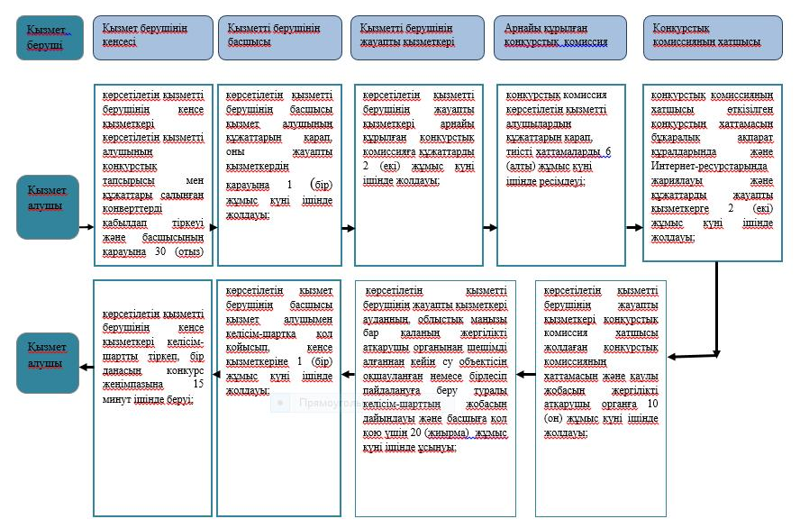

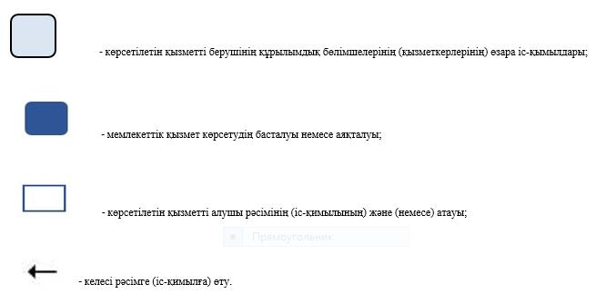

|  |  |
| --- | --- |
|  | Жамбыл облысы әкімдігінің 2015 жылғы "27" шілде 2015 жылғы  №164 қаулысымен бекітілген |

**"Жерүсті су объектілері жоқ, бірақ ауызсу сапасындағы жерасты суларының жеткілікті қоры бар аумақтарда ауызсу және шаруашылық-тұрмыстық сумен жабдықтауға байланысы жоқ мақсаттар үшін ауызсу сапасындағы жерасты суларын пайдалануға рұқсат беру" мемлекеттік көрсетілетін қызмет регламенті**

**1. Жалпы ережелер**

      1. "Жерүсті су объектілері жоқ, бірақ ауызсу сапасындағы жерасты суларының жеткілікті қоры бар аумақтарда ауызсу және шаруашылық–тұрмыстық сумен жабдықтауға байланысы жоқ мақсаттар үшін ауызсу сапасындағы жерасты суларын пайдалануға рұқсат беру" мемлекеттік көрсетілетін қызметті "Жамбыл облыс әкімдігінің табиғи ресурстар және табиғат пайдалануды реттеу басқармасы" коммуналдык мемлекеттік мекемесі (бұдан әрі – көрсетілетін қызметті беруші) жүзеге асырады.

      Өтініштерді қабылдау және мемлекеттік көрсетілетін қызметтің нәтижелерін беру көрсетілетін қызметті берушінің кеңсесі арқылы жүзеге асырылады.

      2. Мемлекеттік қызметті көрсету нысаны – қағаз түрінде.  
      3. Мемлекеттік көрсетілетін қызметтің нәтижесі – жерүсті су объектілері жоқ, бірақ ауызсу сапасындағы жерасты суларының жеткілікті қоры бар аумақтарда ауызсу және шаруашылық-тұрмыстық сумен жабдықтауға байланысы жоқ мақсаттар үшін ауызсу сапасындағы жерасты суларын пайдалануға уәкілетті лауазымды адам қол қойған қағаз түріндегі рұқсат хат (бұдан әрі – рұқсат).  
      4. Мемлекеттік көрсетілетін қызметтің нәтижесін ұсыну нысаны – қағаз түрінде.

**Мемлекеттiк көрсетілетін қызмет беруішінің құрылымдық бөлiмшелерiнiң (қызметкерлерiнiң) мемлекеттік қызметті көрсету процесіндегі iс-қимыл тәртiбiн сипаттау**

      1) Мемлекеттiк қызмет көрсету бойынша рәсiмдi (іс-қимылды) бастауға негіз өтініш және Қазақстан Республикасы Ауыл шаруашылығы Министрінің 2015 жылғы 6 мамырдағы "Су қорын пайдалануды реттеу саласындағы мемлекеттік көрсетілетін қызметтердің стандарттарын бекіту туралы" № 19-1/422 бұйрығымен бекітілген "Жерүсті су объектілері жоқ, бірақ ауызсу сапасындағы жерасты суларының жеткілікті қоры бар аумақтарда ауызсу және шаруашылық-тұрмыстық сумен жабдықтауға байланысы жоқ мақсаттар үшін ауызсу сапасындағы жерасты суларын пайдалануға рұқсат беру" мемлекеттік көрсетілетін қызмет стандартының (бұдан әрі – Стандарт) 9 тармағында көрсетілген құжаттар пакетін ұсыну болып табылады.  
      1) Мемлекеттiк көрсетілетін қызмет процесінің құрамына енгізілетін рәсімдердің (іс-қимылдардың) мазмұны, ұзақтығы мен олардың орындалу кезеңділігі:  
      2) көрсетілетін қызметті берушінің кеңсе қызметкері көрсетілетін қызметті алушының өтінішін қабылдап тіркеуі және басшысының қарауына 30 (отыз) минуттың ішінде ұсынуы;   
      3) көрсетілетін қызметті берушінің басшысы қызметті алушының өтінішін қарауы, оны жауапты қызметкердің қарауына 1 (бір) күнтізбелік күн ішінде жолдауы;  
      4) көрсетілетін қызметті берушінің жауапты қызметкері көрсетілетін қызметті алушының өтінішін қарауы, берілетін рұқсаттың жобасын ресімдеуі және басшысына қол қою үшін 27 (жиырма жеті) күнтізбелік күн ішінде ұсынуы;  
      5) көрсетілетін қызметті берушінің басшысы рұқсатқа қол қоюы және оны кеңсе қызметкеріне 1 (бір) күнтізбелік күн ішінде жолдауы;   
      6) көрсетілетін қызметті берушінің кеңсе қызметкері көрсетілетін қызметті алушыға рұқсатты 15 (он бес) минуттың ішінде беруі.

**3. Мемлекеттiк көрсетілетін қызмет беруішінің құрылымдық бөлiмшелерiнiң (қызметкерлерiнiң) мемлекеттік қызметті көрсету процесіндегі өзара iс-қимыл тәртiбiн сипаттау**

      7. Мемлекеттік көрсетілетін қызмет процесіне қатысатын қызмет берушілердің құрылымдық бөлімшелерінің (қызметкерлерінің) тізбесі:   
      1) көрсетілетін қызметті берушінің кеңсе қызметкері;  
      2) көрсетілетін қызметті берушінің басшысы;  
      3) көрсетілетін қызметті берушінің жауапты қызметкері;  
      8. Құрылымдық бөлімшелер арасындағы ресімдердің (әрекеттердің) дәйектілігін сипаттау:  
      1) көрсетілетін қызметті берушінің кеңсе қызметкері көрсетілетін қызметті алушының өтінішін қабылдап тіркеуі және басшысының қарауына 30 (отыз) минуттың ішінде ұсынуы;  
      2) көрсетілетін қызметті берушінің басшысы қызметті алушының өтінішін қарауы, оны жауапты қызметкердің қарауына 1 (бір) күнтізбелік күн ішінде жолдауы;  
      3) көрсетілетін қызметті берушінің жауапты қызметкері көрсетілетін қызметті алушының өтінішін қарауы, берілетін рұқсаттың жобасын ресімдеуі және басшысына қол қою үшін 27 (жиырма жеті) күнтізбелік күн ішінде ұсынуы;  
      4) көрсетілетін қызметті берушінің басшысы рұқсатқа қол қоюы және оны кеңсе қызметкеріне 1 (бір) күнтізбелік күн ішінде жолдауы;  
      5) ) көрсетілетін қызметті берушінің кеңсе қызметкері көрсетілетін қызметті алушыға рұқсатты 15 (он бес) минуттың ішінде беруі.

**4. Қорытынды ережелер**

      9. 9. Мемлекеттік қызмет көрсету процесіндегі рәсімдердің (іс-қимылдардың) реттілігін, көрсетілетін қызметті берушінің құрылымдық бөлімшелерінің (қызметкерлерінің) өзара іс-қимылдарының толық сипаттамасы осы регламенттің 1 қосымшасына сәйкес мемлекеттік қызмет көрсетудің бизнес-процестерінің анықтамалығында көрсетіледі.

      Мемлекетттік қызмет көрсетудің бизнес-процестерінің анықтамалығы "Жамбыл облысы әкімдігінің табиғи ресурстар және табиғат пайдалануды реттеу басқармасы" коммуналдық мемлекеттік мекемесінің интернет-ресурсында (www.upr-taraz.kz) және Жамбыл облысы әкімдігінің интернет-ресурсында (www.zhambyl.gov.kz) орналастырылады.

|  |  |
| --- | --- |
|  | Жамбыл облысы әкімдігінің 2015 жылғы "27" шілдедегі № 164 қаулысымен бекітілген "Жерүсті су объектілері жоқ, бірақ ауызсу сапасындағы жерасты суларының жеткілікті қоры бар аумақтарда ауызсу және шаруашылық-тұрмыстық сумен жабдықтауға байланысы жоқ мақсаттар үшін ауызсу сапасындағы жерасты суларын пайдалануға рұқсат беру" мемлекеттік көрсетілетін қызмет регламентіне 1 қосымша |

**"Жерүсті су объектілері жоқ, бірақ ауызсу сапасындағы жерасты суларының жеткілікті қоры бар аумақтарда ауызсу және шаруашылық-тұрмыстық сумен жабдықтауға байланысы жоқ мақсаттар үшін ауызсу сапасындағы жерасты суларын пайдалануға рұқсат беру" мемлекеттік қызмет көрсету бизнес-процестерінің анықтамалығы**

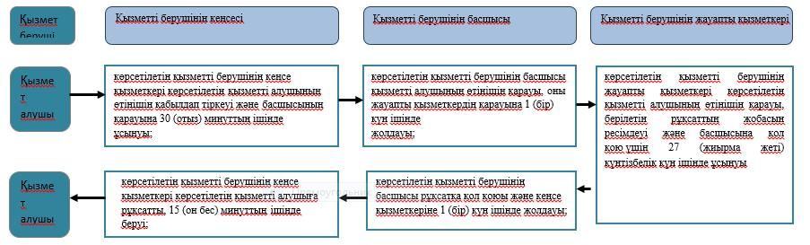

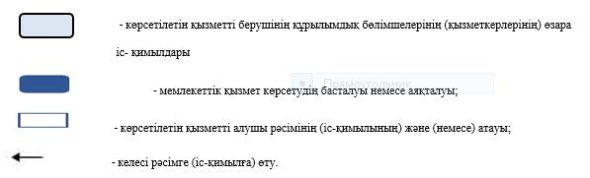

© 2012. Қазақстан Республикасы Әділет министрлігінің «Қазақстан Республикасының Заңнама және құқықтық ақпарат институты» ШЖҚ РМК